安全评价报告信息公布表
机构名称 | 重庆市安全生产科学研究有限公司 |  |  |  |  |  | 资质证号 |  |  | APJ-（渝）-001
委托单位 | 中国石油天然气股份有限公司重庆彭水销售分公司
项目名称 | 新保家加油站安全现状评价报告
项目类别 | □预评价 □验收评价 ☑现状评价 □其他
所属业务类别 |  | 危化
安全评价过程控制情况
安全评价项目管理 | 项目组组长 |  |  |  | 技术负责人 |  |  |  |  |  | 过程控制负责人
安全评价项目管理 | 李伟 |  |  |  | 刘国勇 |  |  |  |  |  | 冯皓
编制过程 | 报告编制人 |  |  | 报告提交日期 |  |  |  | 报告审核人 |  |  |  | 报告审批人
编制过程 | 张郑平 |  |  | 2025.6 |  |  |  | 林先洪 |  |  |  | 徐茂
姓 名 | 认定专业 |  | 安全评价师从业识别卡/证书编号 |  |  |  |  | 注册安全工程师  注册证号 |  |  |  |  | 是否专职
薛国臣 | 化工工艺 |  | 1500000000301976 |  |  |  |  | 55130140246 |  |  |  |  | 是
林 波 | 化工工艺 |  | / |  |  |  |  | 55190209531 |  |  |  |  | 是
高胡容 | 安全 |  | / |  |  |  |  | 55220298705 |  |  |  |  | 是
田祖伟 | 安全 |  | 1700000000301781 |  |  |  |  | 55180193956 |  |  |  |  | 是
闫云光 | 电气 |  | / |  |  |  |  | 55210262938 |  |  |  |  | 是
孟萌萌 | 电气 |  | 1100000000301652 |  |  |  |  | / |  |  |  |  | 是
唐 波 | 化工机械 |  | / |  |  |  |  | 55230327662 |  |  |  |  | 是
贾名涛 | 化工机械 |  | / |  |  |  |  | 55220298750 |  |  |  |  | 是
刘文娟 | 自动化 |  | 1700000000201153 |  |  |  |  | 55140156484 |  |  |  |  | 是
李伟 | 机械 |  | 1800000000201223 |  |  |  |  | / |  |  |  |  | 是
张郑平 | 自动化（仪表） |  | / |  |  |  |  | 55220291726 |  |  |  |  | 是
刘国勇 | 化工工艺 |  | 1800000000100099 |  |  |  |  | 55060013805 |  |  |  |  | 是
冯皓 | 化工机械 |  | 1600000000201291 |  |  |  |  | 55130140330 |  |  |  |  | 是
项目简介 | 加油站占地面积6686.7m2，站房面积277m2，建筑面积690m2，罩棚面积420m2。主要从事汽油、柴油零售经营。建有防渗漏罐池，内有4个单层钢制埋地油罐，其中92#汽油罐1个，容积为30m3；95#汽油罐1个，容积为30m3；0#柴油罐2个，容积都为30m3，合计总容积为90m3（柴油罐容积折半）。根据《汽车加油加气加氢站技术标准》（GB50156-2021），该加油站为三级加油站，该加油站有4台4枪加油机，共16把加油枪（92号汽油6把、95号汽油6把、0号柴油4把），另有尿素加注一体机2台（均为单枪）。  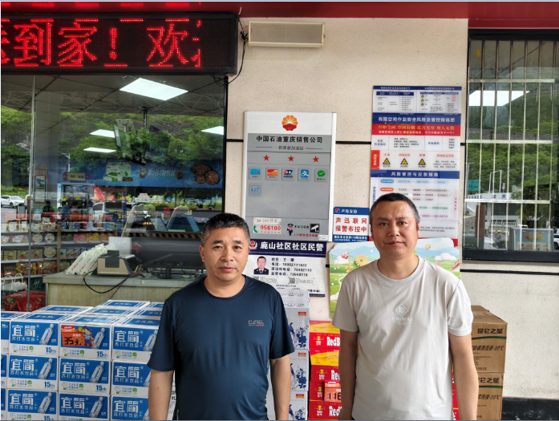
现场开展工作情况 | 勘验人员 |  | 勘验时间 |  |  | 勘验任务 |  |  | 勘验中的问题
现场开展工作情况 | 李伟 |  | 2025.5.23 |  |  | 项目负责 |  |  | /
现场开展工作情况 | 张郑平 |  | 2025.5.23 |  |  | 报告编制 |  |  | /

